









팀명 3DX

Table of Contents

1. 일반 설명 사항 3

2. 프로젝트 제목 3

3. 필요성 및 배경 3

4. 목표 3

5. 팀별 역할 4

6. 요구사항 분석 및 정의 4

6.1 자료 조사 4

6.2 경쟁사 벤치마킹 4

6.3 요구사항 정의 4

7. 서비스 설계(예시) 5

7.1 서비스 개념 및 구조도 5

7.2 UI 설계 6

7.3 데이터 설계 6

8. 테스트 계획 6

9. 구현 6

10. 결과 7

11. 감사의 글 7

12. 레퍼런스 7

# 일반 설명 사항

본 문서는 GPT-4o 언어모델을 활용해 특정 도서 데이터를 검색 기반으로 활용하여, 사용자와의 대화형 상호작용을 가능케 하는 챗봇 서비스를 기획한 프로젝트 계획서이다. 챗봇은 도서 요약, 문맥 기반 질의응답(Q&A), 선택적 토론 기능을 지원하며, Gradio 기반의 웹 인터페이스를 통해 접근 가능하도록 설계되었다. 이 문서는 전체 서비스 구조, 데이터 처리 흐름, 모듈 구성, 구현 방식, 테스트 계획에 이르기까지 프로젝트 전반을 체계적으로 기술한다. 실현 가능성과 사용자 중심 UX를 동시에 고려해 기획되었으며, 실제 적용을 염두에 둔 프로토타입 수준의 완성도를 목표로 한다.

# 프로젝트 제목

독서인을 위한 AI 도서 챗봇 서비스

# 필요성 및 배경

현대의 독자들은 책을 단순히 읽는 데 그치지 않고, 주요 내용을 요약하거나 심화 이해를 위해 질문하거나 토론하는 활동을 병행하고자 한다. 하지만 이러한 과정을 도와줄 수 있는 디지털 도구는 여전히 부족하며, 한글 도서에 특화된 대화형 AI 시스템은 시장에 거의 존재하지 않는다. GPT 계열의 대형 언어 모델은 이러한 상호작용 기반 시스템을 구현하는 데 적합하며, 본 프로젝트는 그 기술을 독서 활동에 접목해 사용자 맞춤형 서비스를 제공하고자 한다. 챗봇은 도서 내용을 실시간 검색한 후 사용자와 질의응답을 수행하고, 토론 모드를 통해 쌍방향 학습을 지원할 수 있는 기능까지 포함하도록 설계되었다.

# 목표

본 프로젝트는 독서 지원 챗봇 기술을 통해 대화형 AI 기반 독서 서비스 시장을 공략하고, 독자의 학습 효율성과 사고력 향상이라는 문제를 개선하여 전반적인 독서 생산성을 높이는 것을 목표로 한다. 기존 독서 도구들이 제공하지 못했던 실시간 대화형 기능을 구현하며, 문맥에 기반한 자연스러운 응답으로 독서 경험의 질을 높인다. 검색 기반으로 도서 내용을 활용하여 사용자에게 맞춤형 Q&A와 토론 기능을 제공해 자기주도 학습을 도울 수 있는 환경을 마련하고자 한다. 이 챗봇은 다양한 장르와 사용자 데이터를 활용한 확장성을 고려하며, 직관적이고 접근성 높은 인터페이스를 통해 실질적인 활용 가능성을 갖춘 서비스로

개발된다.

# 팀별 역할

| 이름 | 역할 | 산출물 |
| --- | --- | --- |
| 양형석 | PM, 기획 | 기획서, 논문 |
| 신동범 | 개발 | 개발 코드 |
| 이재원 | UI/UX | UI/UX |
| 정승주 | 데이터 설계, 기획 | 기획서, 논문 |

# 요구사항 분석 및 정의

## 자료 조사

독서 보조 챗봇, PDF Q&A 서비스, 문서형 RAG 응용 사례를 분석하였으며, 자연어 기반 요약 및 질의응답 알고리즘을 검토하였다. 한글 문서 기반 임베딩 전략과 벡터 검색 기술을 비교 분석하였다.

## 경쟁사 현황

ChatPDF는 PDF 업로드를 통해 문서 기반 질의응답 기능을 제공하지만, 한글 인식률이 낮은 한계가 있다. Book AI는 영어 콘텐츠 중심의 요약·응답 서비스를 제공하지만, 한국어 및 토론 기능이 부재하다. TalkToBooks는 질문 구문 기반 검색을 제공하나 대화 지속성과 문맥 반영력이 낮다.

## 요구사항 정의

주 사용자(고객)는 다음과 같다.

1. 도서를 읽고 내용을 정리하거나 질문하고 싶은 일반 독자

2. 독서토론을 희망하는 자기주도 학습자

요구사항은 다음과 같다.

1. 도서의 핵심 내용을 검색 기반으로 요약하여 제공할 수 있어야 한다.

2. 자연어 기반의 질의응답 기능을 통해 문맥에 맞는 정보를 전달해야 한다.

3. 사용자와의 토론이 가능하도록 챗봇이 질문을 주도하는 토론 모드를 포함해야 한다.

4. 누구나 쉽게 접근할 수 있도록 Gradio 기반의 웹 인터페이스를 제공해야 한다.

5. 대화 이력 저장 및 초기화 기능을 포함해 반복 학습과 사용성 편의를 고려해야 한다.

# 서비스 설계

## 서비스 개념 및 구조도

본 서비스는 사용자의 한국어 입력을 기반으로, 질의 의도를 해석한 후 관련 도서를 벡터 DB에서 검색하고, 해당 도서에 대한 RAG 기반 검색을 수행하여 GPT 응답을 생성하는 구조로 설계되어 있다. 주요 흐름은 다음과 같다.

1. 사용자의 입력을 수신한 후, Gemma3 모델을 통해 질의를 해석하고 영어로 번역한다. 이때 단일 도서인지, 복수 도서인지도 판별하며 titles DB에서 검색 쿼리를 생성한다.
2. titles DB에 대해 벡터 검색을 수행하여 관련된 도서 제목 후보를 도출한다.
3. 선택된 각 도서에 대해 LLM 기반 검색 쿼리를 구성하고, 해당 도서의 ChromaDB에서 세부 내용을 검색한다.
4. 검색된 다수의 도서 정보 또는 단일 도서 내용을 통합하여 GPT가 응답을 생성한다.
5. 생성된 응답과 함께 대화 기록은 저장되며, 매 턴마다 요약되어 관리된다.

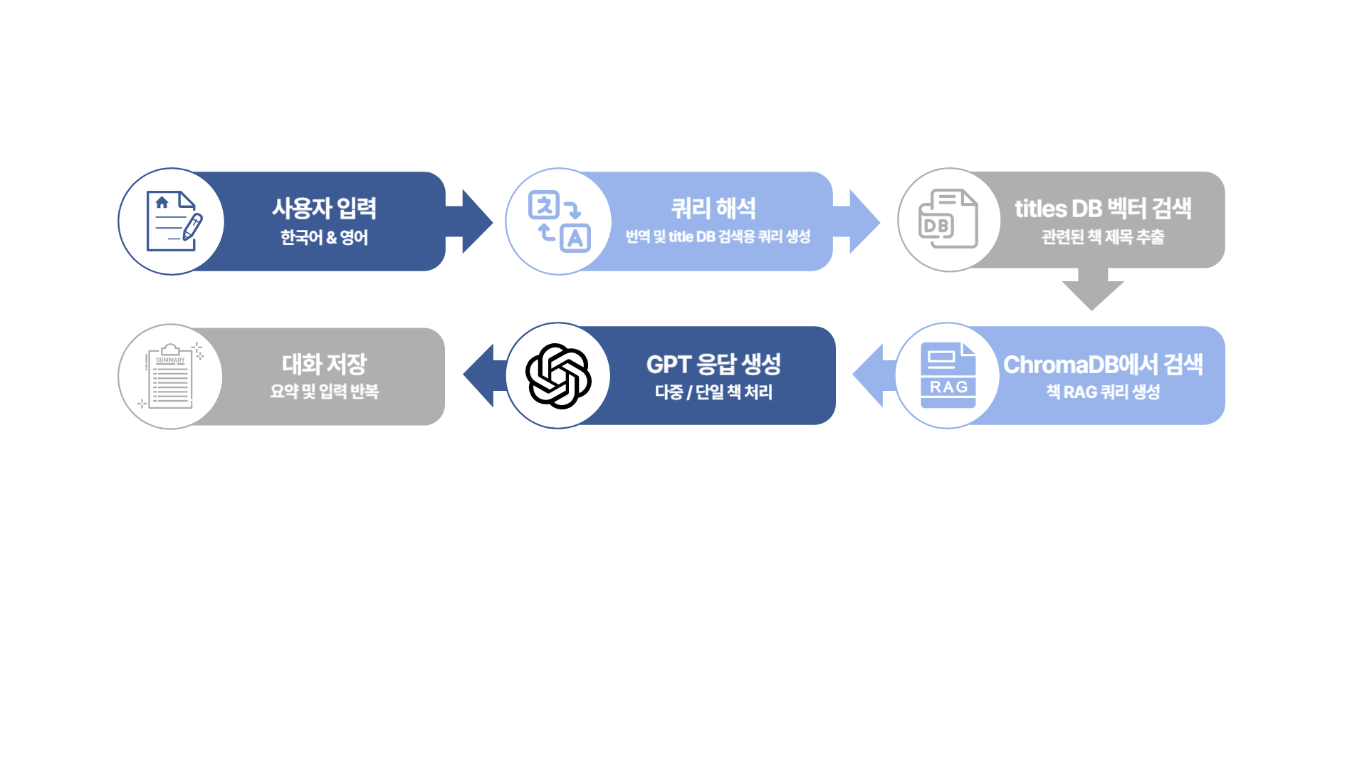

## UI 설계

기본 화면은 도서 선택 메뉴, 대화창, 모드 전환 스위치로 구성되며, Q&A 모드에서는 사용자의 질문에 대해 챗봇이 응답하고, 토론 모드에서는 챗봇이 질문을 제시하여 사용자의 의견을 유도하는 방식이다. 하단에는 대화 초기화 및 로그 다운로드 기능이 포함된다.

< **UI 레이아웃 이미지 위치 (예: Gradio 인터페이스 구조)>**

## 데이터 설계

도서 텍스트는 군주론, 리바이어던, 정치학으로 구성되며, 500 토큰을 기준으로 나누어 전처리한다. 전처리된 문서 데이터는 ChromaDB에 저장되며, titles 컬렉션을 통해 도서 제목 벡터 검색이 수행된다. 이후 선택된 도서에 대해 쿼리를 생성하고, 각 도서별 ChromaDB 인덱스를 활용해 RAG 기반 검색이 이루어진다. 최종적으로 검색된 문서 조각들은 GPT-4o 응답 생성기로 전달되어 자연어 응답을 생성하는 데 활용된다. 전체 흐름은 멀티도서 질의 처리와 문맥 보존을 목표로 설계되었다.

# 측정지표

본 프로젝트 성과는 두 가지 기준으로 요약된다. 첫째, 사용자 대상 설문조사를 통해 서비스 수요와 만족도를 정량적으로 파악한다. 둘째, AI 기술력은 요약 성능 평가 지표인 ROUGE 스코어를 활용해 측정한다.

📌 측정지표 표 및 시각화 자료는 아래에 첨부 예정

# 구현

Gradio 기반 인터페이스와 기능 구현은 완료되었고, 3권의 도서에 대한 요약과 벡터화 작업도 마무리되었다. 챗봇은 Q&A 및 토론 모드를 지원하며, 기본 대화 흐름에 따른 반응 시나리오도 설정되어 있다. 대화 저장 및 초기화 기능도 정상 동작함을 확인하였다.

# 결과

본 프로젝트를 통해 독서 보조를 위한 요약, 질의응답, 토론 기능이 통합된 챗봇 시스템이 성공적으로 구현되었다. Gradio 기반의 웹 UI를 통해 사용성이 향상되었고, 도서 기반 질문 응답의 정확도와 자연스러운 대화 흐름도 개선되었다.

향후에는 다음과 같은 방향으로 기능을 확장할 계획이다.

1. 2권 이상의 책을 비교하고, 해당 책들의 주장을 토론으로 충돌시켜 토론하게 한다.
2. 타인과의 오픈 토론방을 운영하여 챗봇이 사회의 역할로 토론을 진행할 수 있도록 한다.

# 감사의 글

본 프로젝트는 KT 미디어 부문 인턴 교육과정에서 수행되었으며, 실무 중심의 프로젝트 설계를 통해 RAG, GPT 기반 기술의 활용 가능성을 실제 서비스로 구현하고자 했다. 기획과 실행에 협력한 팀원들과 교육을 제공한 강사 및 운영진에게 감사의 뜻을 전한다.

# 레퍼런스

본 과제 할 때 다음 도구 및 자료들을 참고하였다.

1. OpenAI. “GPT-4 API Re[f](https://gradio.app/docs/)erence.”<https://platform.openai.com/docs/guides/gpt>
2. Gradio. “Gradio Docume[ntation.” https://gradio.app/docs/](https://github.com/facebookresearch/faiss)
3. ChatPDF. https://[www.chatpdf.com](https://www.chatpdf.com)
4. BookAI.<https://bookai.chat>
5. Google. “Talk to Books.”<https://books.google.com/talktobooks/>